4в
РИСУЕМ ЗИМНИЙ ПЕЙЗАЖ: ПОШАГОВЫЙ МАСТЕР-КЛАСС ДЛЯ ДЕТЕЙ
Рисуем зимний пейзаж: пошаговый мастер-класс для детей.
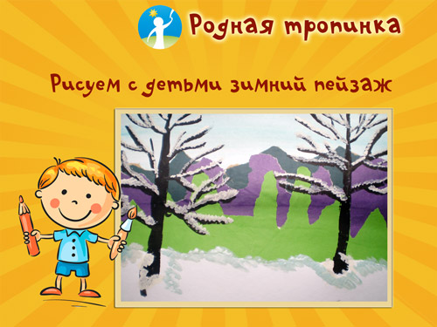

РИСУЕМ ЗИМНИЙ ПЕЙЗАЖ: ПОШАГОВЫЙ МАСТЕР-КЛАСС ПО РИСОВАНИЮ ДЛЯ ДЕТЕЙ
Сегодня мы с детьми нарисуем интересное панно и поработаем в разных техниках: объединим в одной работе рисование и рваную аппликацию и попробуем создать красивый зимний пейзаж. Такой пейзаж можно оформить в красивую рамку, и получится оригинальное зимнее панно к новому году или к Рождеству.

ЗИМНИЙ ПЕЙЗАЖ: МАТЕРИАЛЫ И ИНСТРУМЕНТЫ
Приготовьте инструменты и материалы. Вам понадобятся:
— альбомный лист для рисования или для акварели,
— краски гуашевые,
— бумага цветная односторонняя,
— клей — карандаш,
— кисточки плоская и круглая.

ЗИМНИЙ ПЕЙЗАЖ: ПОЭТАПНОЕ РИСОВАНИЕ
Этап 1
Создаем зимний фон для пейзажа. Плоской кистью провести несколько сине-голубых полос в верхней части листа. А затем добавить несколько полос белой краской. С помощью воды размыть соединение двух красок до середины листа.
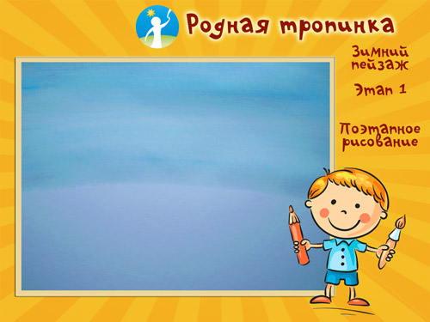
Этап 2.
Делаем линию гор на заднем плане зимнего пейзажа. Для этого нужно оторвать цветную бумагу темно – синего цвета так, чтобы верхняя линия зигзагообразно поднималась то вверх, то опускалась вниз.
Полезный совет: Можно линии предварительно для ребенка нарисовать простым карандашом по изнаночной стороне бумаги.
Оторванную полоску смазать клеем – карандашом и приклеить на альбомный лист так, чтобы нарисованная голубая полоса частично была видна – это небо. А приклеенная полоска бумаги – горы. На заднем плане они темные.
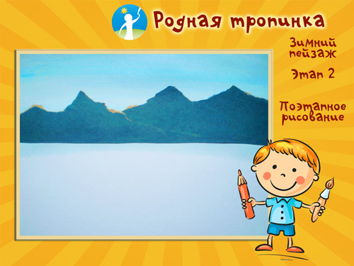
Этап 3
Изображаем вторую гряду гор чуть ближе первой. Для этого нужно аналогично оторвать полоску бумаги По цвету нужно взять бумагу более светлую, например фиолетовую. Приклеить её так, чтобы гряда гор темно – синего цвета на заднем плане была видна через вторую гряду гор. Таким образом, мы изобразили две гряды гор на нашем зимнем пейзаже.
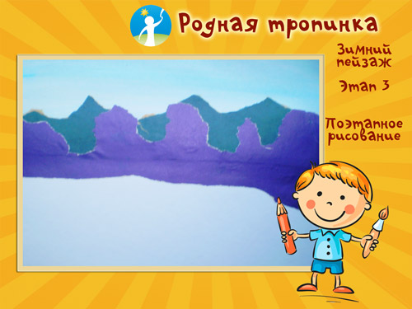
Этап 4.
Изображаем лес. Аналогично горам оторвать полоску бумаги зеленого цвета. Наклеить заготовку перед грядой гор.
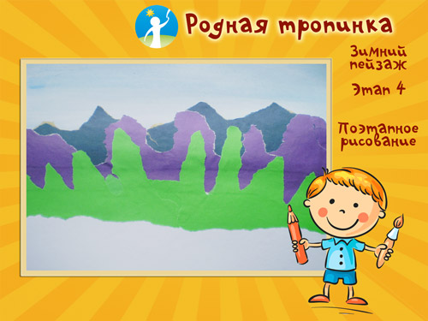
Этап 5
Рисуем деревья. Нарисовать на переднем плане два дерева темно-коричневой или черной краской круглой кисточкой.
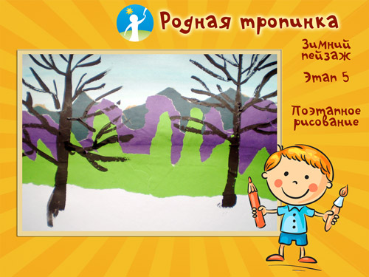
Этап 6
Рисуем снег на деревьях и на земле. Нанести кончиком кисточки методом «тычка» белую краску на ветки деревьев – это снег.
Смешать на палитре белую краску с голубой. Нанести бело-голубую краску вперемешку под деревьями. Вначале закрасить переход на соединении зеленой бумаги с основой.
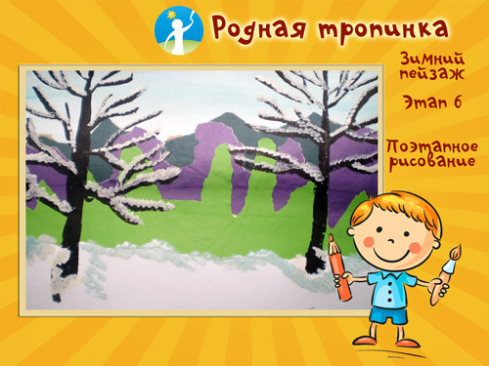
Этап 7
Дорисуйте снег на всей поверхности под деревьями.
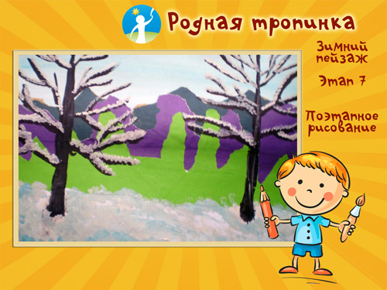
Рисунок готов. Остается полюбоваться зимним пейзажем!
Творческое задание:
— Назовите название гор, какие вам известны. Посмотрите на карте или на глобусе, какие еще существуют горы на земле. Как они называются?
— Создайте свой зимний пейзаж, совмещая две техники.
Творческих Вам успехов!

